**EN EL MOTOR DE BASE DE DATOS**

* Se ejecutan los script en orden:

**Configuracion**:

* Se ingreso al proyecto AgenciaServices y busco el archivo Web.config

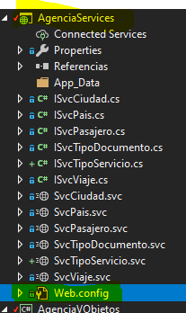

En el archivo busco la etiqueta <connectionStrings>, se modifica la cadena de conexión segun donde se vayan a realizar las pruebas, actualmente la configuración esta en Integrate security= true;



* Por favor configurar el archivo App.Config:

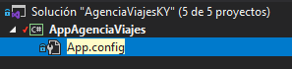

Se ingresa al Menu Principal

Sus Opciones son :

* Agregar Pais.
* Agregar Pasajero.

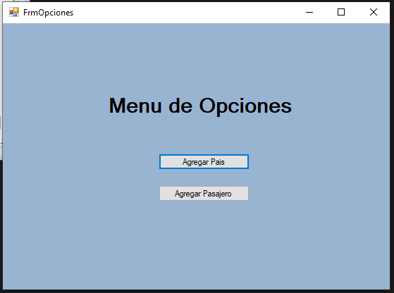

Para Agregar Pais, Se hace click en el boton “Agregar Pais” y a continuación aparece el siguiente formulario:

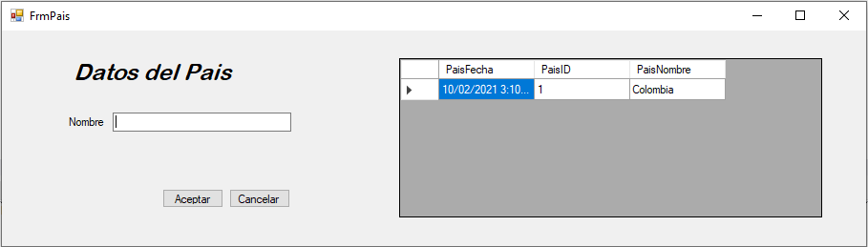

Para agregar un nuevo registro en la tabla de PAIS se debe ingresar el nombre del pais en la caja de texto Nombre y luevo click en el boton “Aceptar”:

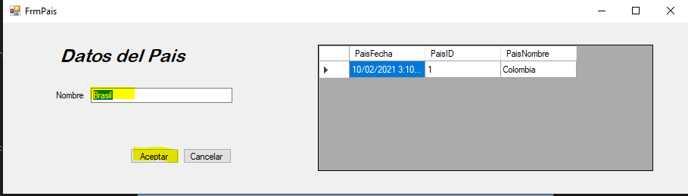

A continuación cargar el registro en base de datos

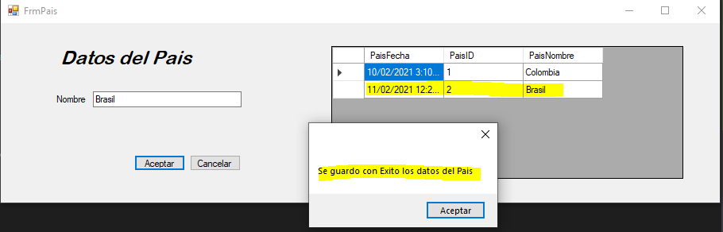

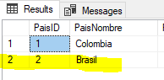

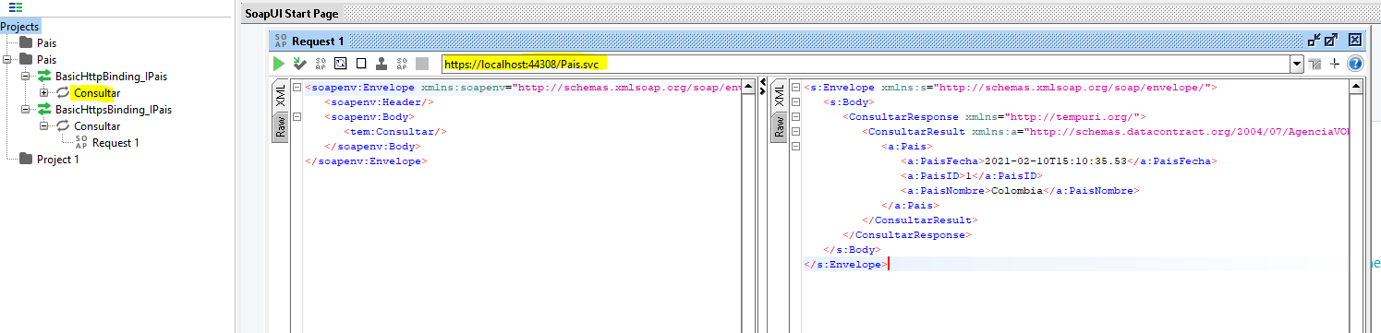

Para la opción de Agregar pasajero:

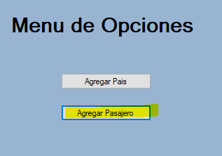

´

Se diligencian los campos del pasajero y luego clic en el boton “Aceptar”:

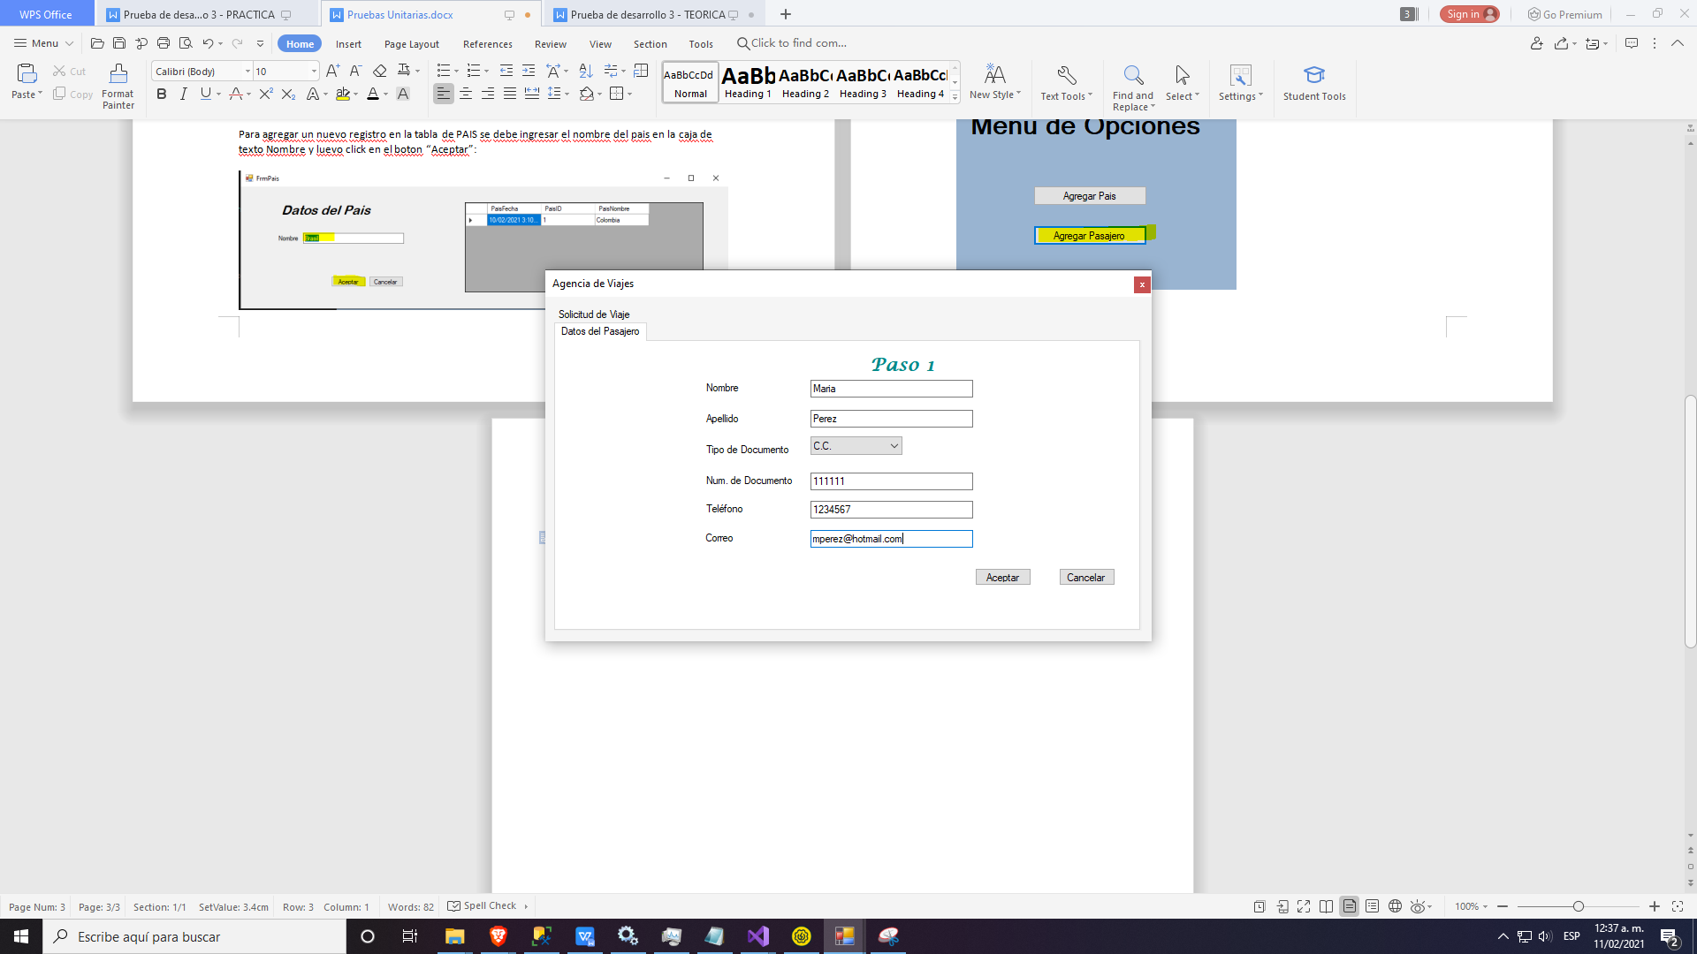

Muestra un mensaje de confirmación en el que el registro fue exitoso:

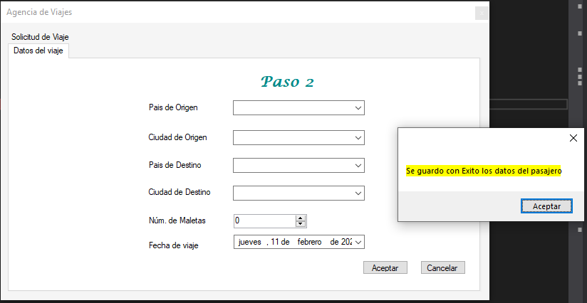

En la base de datos aparece la siguiente información:

